**ДОГОВОР №________**

**ОБ ОКАЗАНИИ ПЛАТНЫХ ДОПОЛНИТЕЛЬНЫХ ОБРАЗОВАТЕЛЬНЫХ УСЛУГ**

г. Новомосковск «___»________________20___г.

Государственное дошкольное образовательное учреждение Тульской области «Новомосковский детский сад для детей с ОВЗ» (далее ГДОУ), осуществляющее образовательную деятельность на основании лицензии от 13 июля 2015 г. № 0133/02618, выданной министерством образования Тульской области, именуемое в дальнейшем **Исполнитель**, в лице заведующего Савран Натальи Александровны, действующего на основании Устава, и _______________________________________________________

(фамилия, имя, отчество и статус законного предсттавителя несовершеннолетнего лица)

именуемым в дальнейшем – **Заказчик**, действующего в интересах несовершеннолетнего________________________________________________________

(фамилия, имя, отчество)

именуемым в дальнейшем – **Обучающийся**, совместно именуемые Стороны, заключили в соответствии с Гражданским кодексом Российской Федерации, Законом Российской Федерации «ЩО защите прав потребителей», Федеральным законом «Об образовании в Российской Федерации», а также Правилами оказания платных образовательных услуг в сфере дошкольного и общего образования, утвержденными Постановлением Правительства Российской Федерации «Об утверждении Правил оказания платных образовательных услуг в сфере образования» от 15.08.2013г. №706, настоящий договор о нижеследующем:

1. **Предмет договора**

1.1. Исполнитель обязуется предоставить платную дополнительную услугу, а Заказчик обязуется оплатить дополнительную государственную услугу по дополнительной общеобразовательной программе ____________________________, в очной форме обучения, оказываемую ГДОУ за рамками основной образовательной деятельности, в пределах федерального государственного образовательного стандарта в соответствии с учебными планами Исполнителя.

1.2. Исполнитель оказывает платную дополнительную образовательную услугу согласно выданной лицензии на осуществление образовательной деятельности по программам следующей направленности:______________________________________

1.3. Срок освоения дополнительной образовательной программы (продолжительность обучения) на момент подписания Договора с ___201__года по ______201_года, что в соответствии с учебным планом (индивидуально, в группе) составляет _____ часов.

1. **Взаимодействие сторон**
   1. **Исполнитель вправе:**
      1. Отказать Заквазчику в исполнении Договора на новый срок по истечении действия настоящего Договора, если Заказчик и /или Обучающийся в период его действия допустил нарушения, предусмотренные гражданским законодательством и настоящим Договором и дающие Исполнителю право в одностороннем порядке отказаться от исполнения Договора.
   2. **Заказчик вправе:**
      1. Получить информацию от Исполнителя:

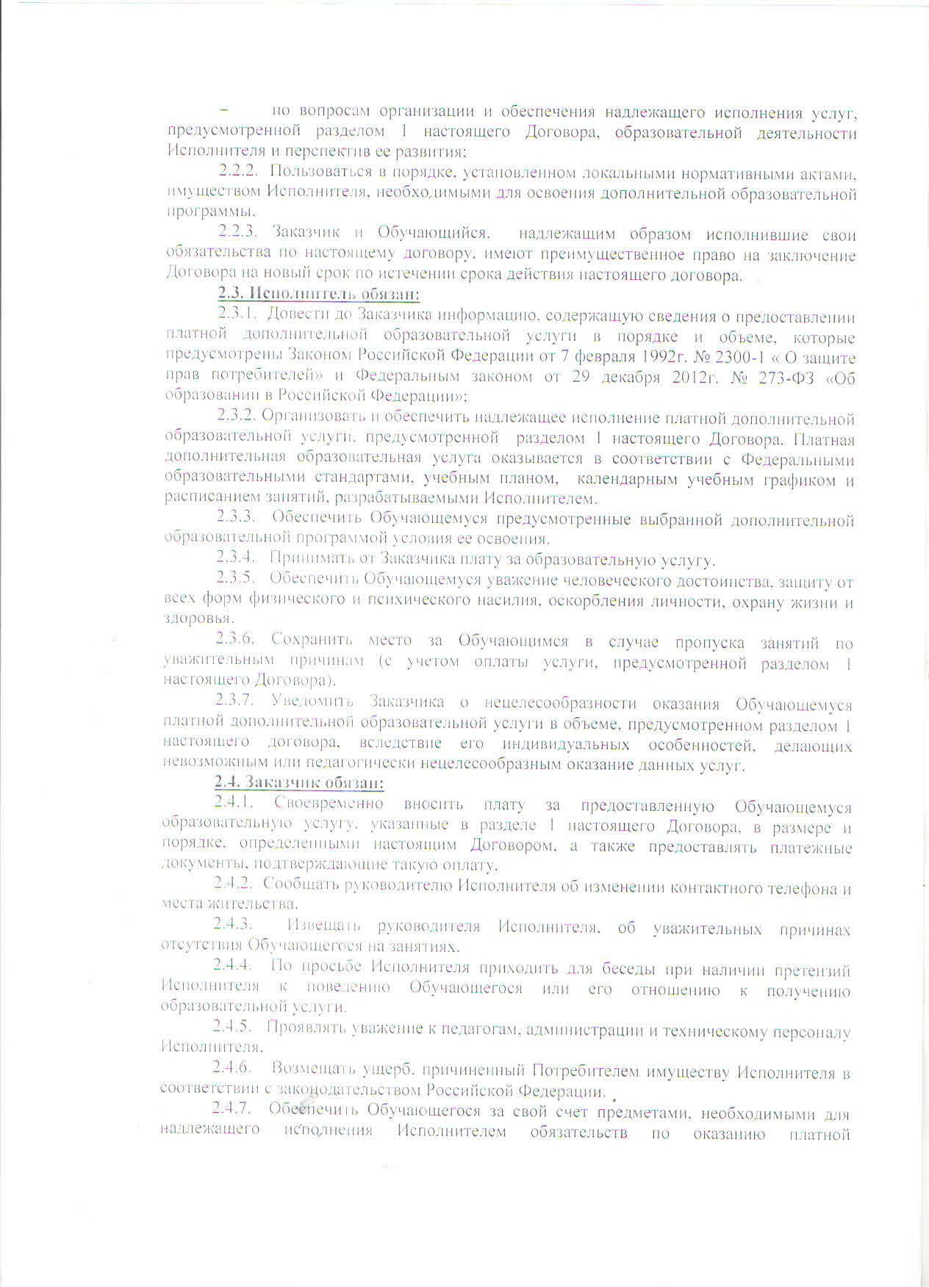

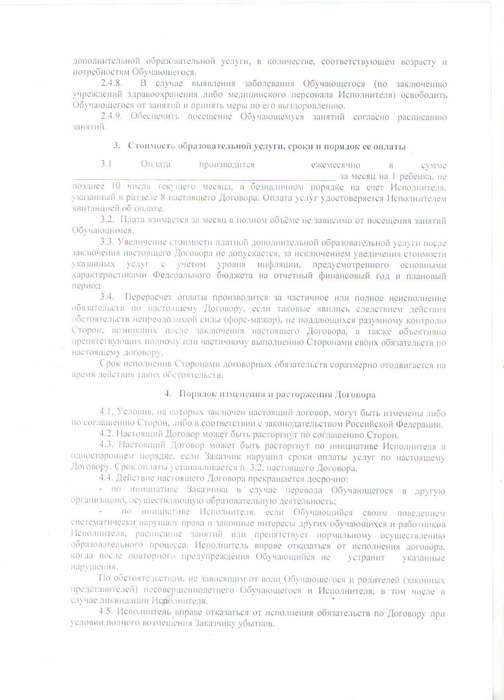

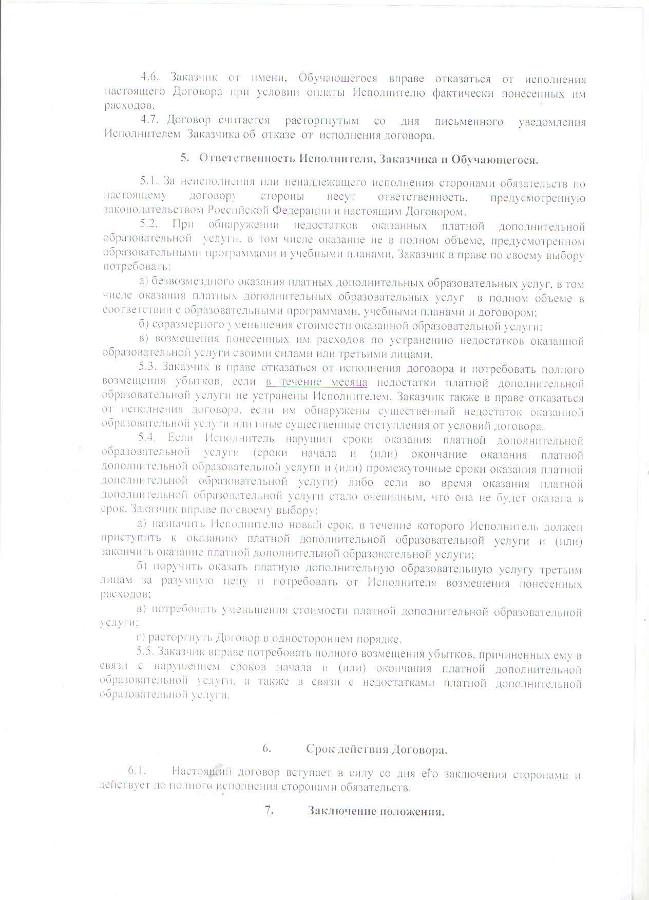

7.1. Общие условия, указанные в настоящем Договоре, соответствуют информации, размещенной на официальном сайте Исполнителя в сети «Интернет» на дату заключения Договора.

7.2. Настоящий Договор составлен в письменной форме, в двух экземплярах, по одному для каждой из сторон. Все экземпляры имеют одинаковую юридическую силу. Изменения и дополнения настоящего Договора могут производиться только в письменной форме и подписываться уполномоченными представителями сторон.

7.3. Изменения Договора оформляются дополнительными соглашениями к Договору.

**8. Адреса и реквизиты сторон**

|  |  |  |
| --- | --- | --- |
| **Исполнитель** | **Заказчик** | **Обучающийся** |
| **ГДОУ ТО «Новомосковский детский сад для детей с ОВЗ»**  Юридический адрес: 301650, Тульская область, г. Новомосковск, ул. Комсомольская, д.8-а  Телефон/факс: 8(48762) 6-14-66,  8(48762) 3-87-61  ИНН 7116030695  КПП 711601001  ОГРН 1027101411490  В УФК по Тульской области (Департамент финансов Тульской области (ГДОУ ТО «Новомосковский детский сад для детей с ОВЗ»))  л/с 103630001 в Отделение Тула г. Тула  БИК 047003001  р/с 40201810900000100005  Заведующий  ______________ Н.А. Савран  Дата «__»________________201_г.  М.П. | (ФИО)  _______________________________________  (адрес места жительства)  Серия_____№__________  Выдан________________  ______________________  ______________________  (паспортные данные)  Тел.дом.:_____ ___________  Тел. моб._________________  ___________/_____________  Дата «___»_________201_г. | (ФИО, дата рождения)  ________________________  _____________________________  ___________________  ___________________  (Адрес места жительства) |

Оформленный экземпляр договора получил на руки.

«_______»___________________201____г._________________/____________________

